Отчет по выполненным работам на средства самообложения по Мусабай-Заводскому сельскому поселению в 2018 году
1) Утверждение правил благоустройства территории поселения, устанавливающих, в том числе, требования по содержанию зданий (включая жилые дома), сооружений и земельных участков, на которых они расположены, к внешнему виду фасадов и ограждений соответствующих зданий и сооружений, перечень работ по благоустройству и периодичность их выполнения; установление порядка участия собственников зданий (помещений в них) и сооружений в благоустройстве прилегающих территорий; организация благоустройства территории поселения (включая освещение улиц, озеленение территории, установку указателей с наименованиями улиц и номерами домов, размещение и содержание малых архитектурных форм):  - Приобретение и установка ограждения водонапорной башни д. Кзыл-Байрак | 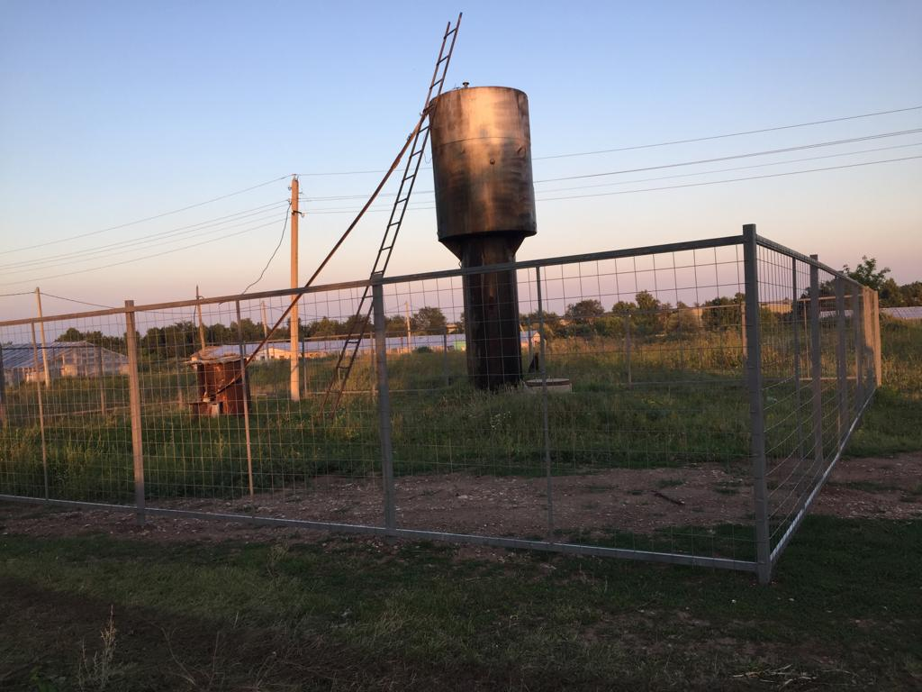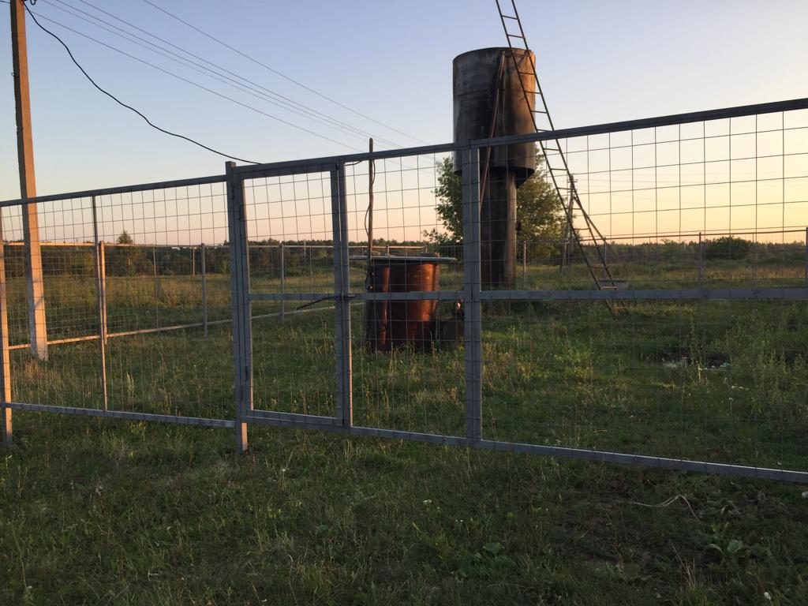
2) Организация ритуальных услуг и содержание мест захоронения:  -Приобретение и установка ограждения кладбища с. Мусабай-Завод по ул. Якупова | 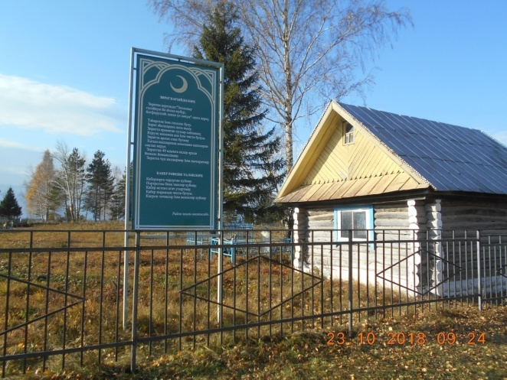
- Приобретение и установка ограждения кладбища с. Мусабай-Завод по ул. Мусы Джалиля | 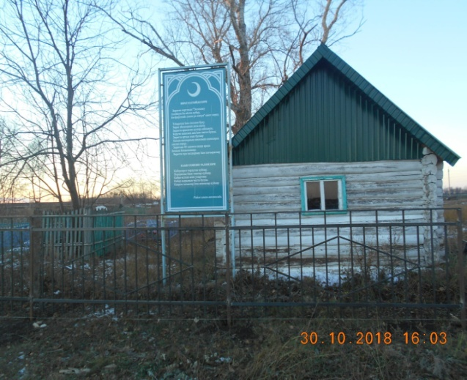
3) Дорожная деятельность в отношении автомобильных дорог местного значения в границах населенных пунктов поселения:  - ремонт дороги по ул. Центральная д. Таш-Кичу | 